Автор
Вишневская В.А.
Учитель-дефектолог
ГУО «Детский сад №42 г.Гродно»

Автоматизация сонорных звуков в предложениях с помощью анимированных презентаций

На современном этапе развития специального образования разработка электронных образовательных ресурсов для воспитанников с особенностями развития (в том числе и с речевыми нарушениями) является важной составляющей информатизации процесса обучения. Внедрение электронных средств обучения раскрывает обширные возможности проектирования обучающей среды с реализацией принципиально новых методов и форм обучения и использованием новых подходов к организации процесса коррекции. Одним из таких средств может стать анимированные презентации.
Анимированная презентация отличаются от классической тем, что на ней есть анимированные элементы, а между слайдами используются плавные переходы. Визуальные эффекты делают презентацию намного привлекательнее, ярче, а, следовательно, более эффективной для запоминания.
Мною был разработан комплекс анимированных презентация для автоматизации сонорных (Л, Р) звуков в чистоговорках.

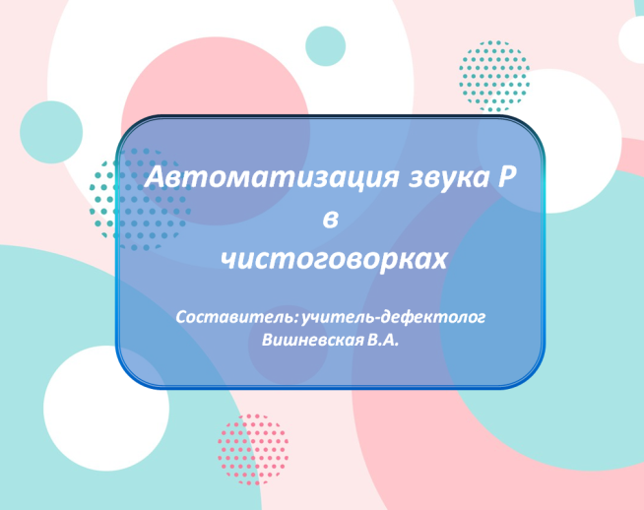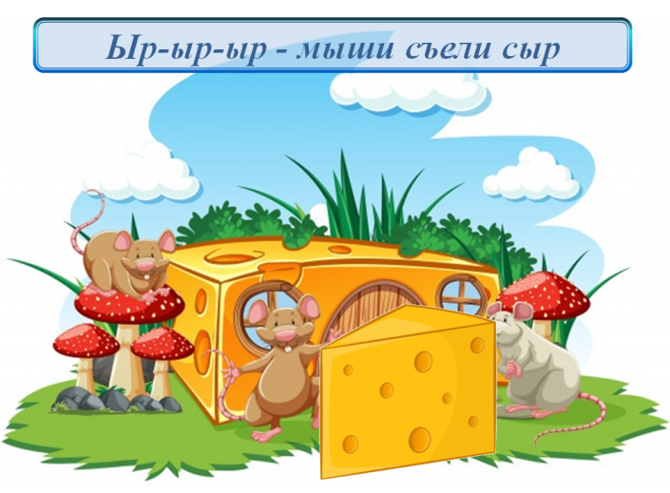
Рисунок – Анимированная презентация «Автоматизация звука Р в чистоговорках»

Чистоговорки регулярно используются в логопедической практике в качестве речевой зарядки и для автоматизации звуков, а также для развития речи, чувства ритма и темпа. Каждая презентация включает от 13 до 19 ярких анимированных сюжетов, которые привлекают воспитанников своей новизной и созданием ощущения управления тем, что происходит на экране.
С помощью ссылок и QR-кодов можно ознакомиться с разработками и скачать для дальнейшего использования:

https://disk.yandex.ru/i/ZNkb9st1lZER7A
https://disk.yandex.ru/i/cnq6iq05Jxv62A
https://disk.yandex.ru/i/siyhQPPc04KDwQ
https://disk.yandex.ru/i/87tiebrgfBuhtA

